家用智能APP 成果報告書

實驗室名稱:主顧507
指導教授: 戴自強教授
專題學生: 資工四B王國軒
資工四B王巾赫
資工四B呂東翰

● 前言:
家用智能app是一個硬體與軟體合作的專題，我們希望在這個科技發達的時代可以再多增添一點生活中的便利，現在人手一機每個人幾乎都有手機或行動裝置，我們將利用這些可連網多媒體設備來與家中門窗連結，進一步開發家電連結與預約功能，讓生活更便利，更多元化的運用手機以及多媒體設備

● 系統功能:
利用arduino uno 開發版與手機app做連結，使用開發版與手機都共有的bluetooth來做連接，家中大門開關，防盜偵測，密碼解鎖，更改密碼
● 系統特色
手機App可以先預設好與arduino連接，忘了帶鑰匙時能使用app輸入密碼開啟大門，也具有防盜偵測可以防止宵小闖入
● 使用對象:
具備可連網手機或者平板的家中成員，並且有預先設定好與家中控制器連接配對成功

● 使用環境
具備bluetooth之環境，以及有預設配對過家中控制器之家庭成員
● 開發工具
Arduino uno開發版
Arduino IDE
MIT APP Iventor
● 系統畫面:

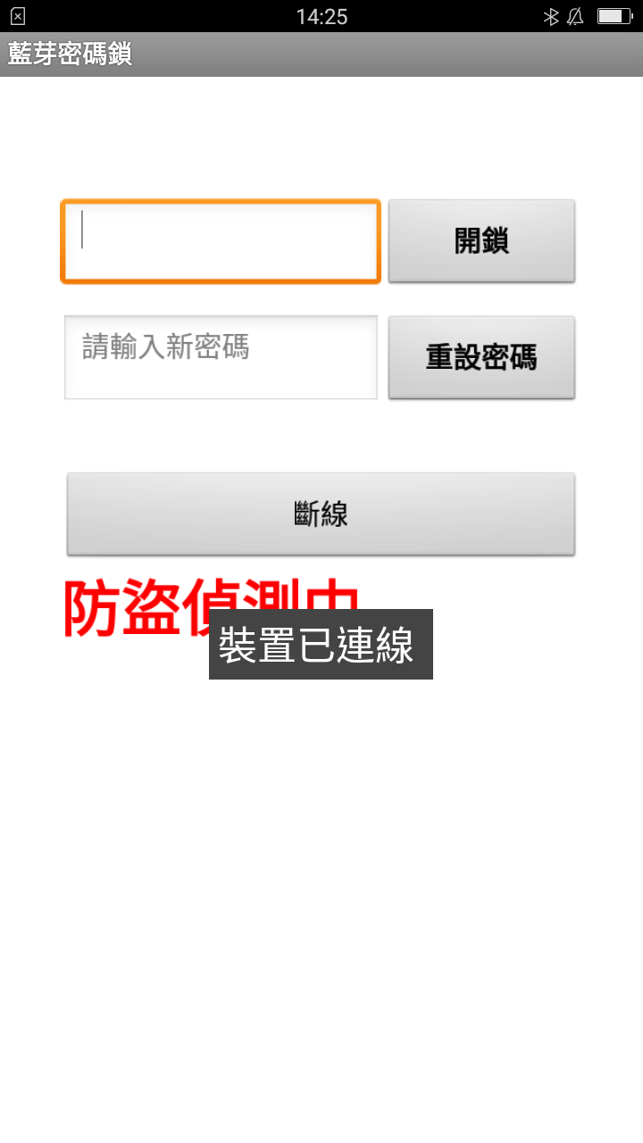
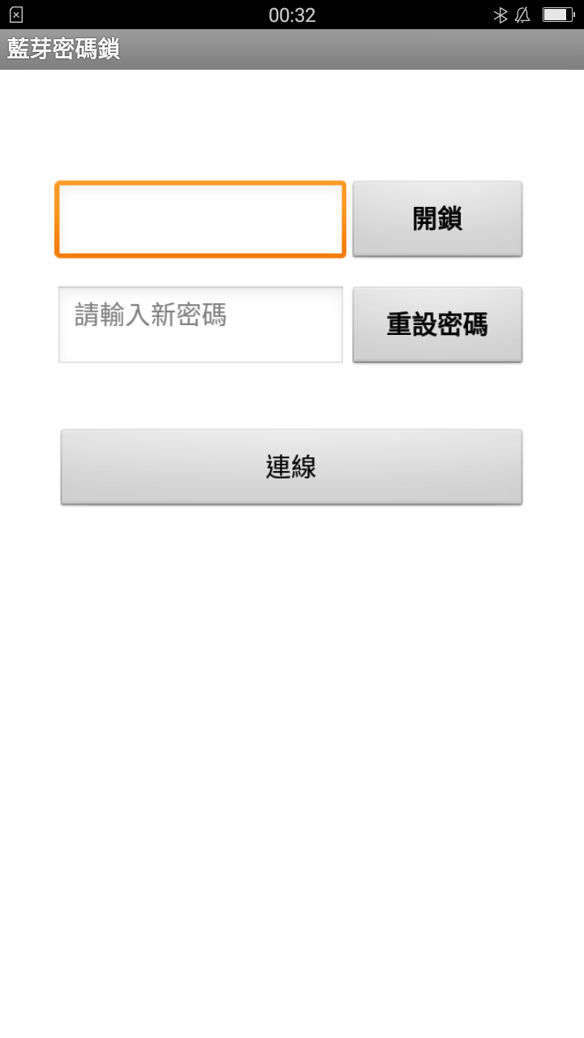

● 成本分析
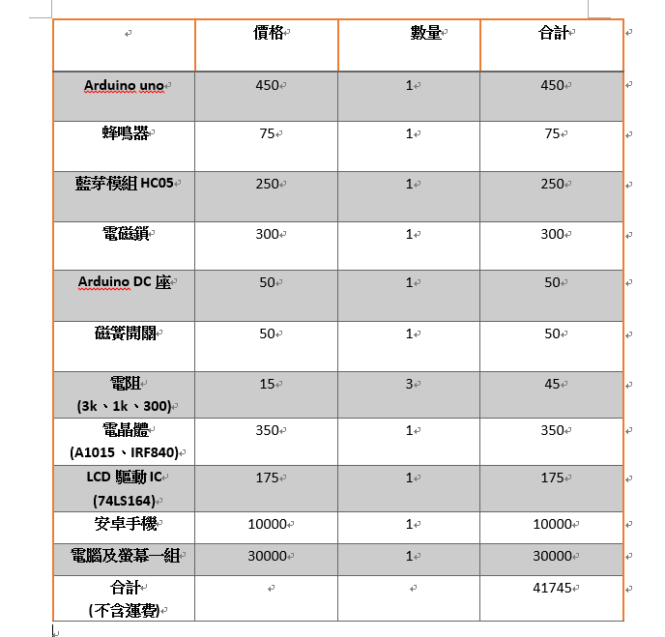

● 結論及未來發展
家用智能APP將會是未來趨勢，目前市面上已有智慧門鎖，但遠端操控設定幾乎很少趨近於沒有，希望家用智能APP能與生活結合順暢，使大家在繁忙、精采的生活中減少一點壓力，多一絲安心，可以在外就能監控家中各式用品狀態，這是非常便利的，也不必再慌慌張張地去想門窗有無上鎖、匆匆忙忙地跑回家看等等……，相信這將會是款實用的系統。
我們目前以連接門/窗為主，還有近一步開發家電開關及預約功能，希望可以讓家中的所有電器用品都能適用，這將會非常方便，就不用常常出門了才想到家中甚麼沒關，不用再跑一趟，開啟APP觀看家電狀態就可以解決，不必再緊張擔心家裡出事，未來也需要進一步開發安全性裝置，以防被有心人盜用等等……，這些都是需要蒐集使用者資料來做回饋的，所以越貼近生活的越被重視，就需要越謹慎越不能馬虎。

